**Kapitola: Nabídka – 4. část**

**Cenová elasticita nabídky a čas**

Jaká rozlišujeme období

Velmi krátké období = K i L se nemění

Krátké období = L se mění, K se nemění

Dlouhé období = L i K se mění

(Ještě se někdy hovoří o velmi dlouhém období, ale to se většinou nijak nepopisuje)

Grafy v jednotlivých obdobích

Velmi krátké období

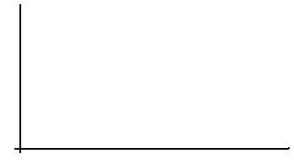

Krátké období



Dlouhé období

